<토토과> 활동 일지
일시 | 2019년 11월 13일 | 참석자 | 윤혜린 박우진 김희원 김형규 이승혁 김도형
활동주제 | 동아리 단위로 학교 한국콜마 견학
주제 선정 이유 | 과학 동아리인 토토과에는 공학 특히 화학공학과 진학을 희망하는 친구들이 있기 때문에 실제로 그 학과에 진학한 사람들이 많이 가는 콜마에 방문하여 작업 환경과 과정, 담당하는 업무들을 파악하고 평소 궁금했던 것들을 질문하는 시간을 가지기로 했다.
세부 활동 계획 | 먼저 콜마에서 안내한대로 시청각실에 들어가 콜마의 지금까지의 성과와 기본적인 회사 구조를 설명하는 시간을 가졌다. 그 다음에 콜마에 실제로 다니는 화학 연구원과 질의응답하는 시간이었다. 우리 동아리에서는,  Q1. 화장품 제조 과정에서 향은 어떤 방식으로 첨가하나요?  - 의뢰측에서 원하는 향을 제시하면 연구원들이 안전하다고 판단한 향료들을 혼합해서 가장 비슷하게 제조한뒤 의뢰측에게 제안합니다. 의뢰측이 만족하면 완성된 제품에 향을 입히는 방식으로 진행됩니다.  Q2. 제조하는 과정에서 피부 타입이 다른 화장품마다 어떤 차이가 있나요?  - 지성 및 건성의 경우에는 수분 보습을 최우선으로 하다보니 모공이 막혀 트러블이 올라올 가능성이 있습니다. 따라서 트러블을 만들 수 있는 균을 화장품에 첨가하고요, 민감성의 경우에는 트러블을 안생기게 하는 게 가장 중요하기 때문에 천연재료나 약한 성분을 사용합니다.  라는 질문을 하고 답을 얻었습니다.  그 다음에는 콜마의 직원분과 회사 내부를 돌아다니며 각 연구실과 제조실의 역할과 작업 방식을 설명해주셨습니다. 설명한 내용에 따르면, 먼저 관제품 대기장에 물품이 들어오면 창고에 옮겨서 보관합니다. 특히 연료의 경우에는 연료입구대기장에 따로 보관을 하다가 3층 연료연구소에 옮겨져서 안에 바이러스가 있는지 등을 확인하는 실험을 진행합니다. 그 다음 가장 먼저 보이는 곳은 기초화장품 제조실이었습니다. 콜마는 깔끔한 제조실 구성을 위해 배관들을 한쪽에 모아놓고 막아두었습니다. 또 파란색은 냉각수라인 노란색은 기계 설치 라인 등 바닥에 테이프 색마다 의미를 다르게 두어 더 신속정확하게 일을 처리할 수 있게 하였습니다. 헤어바디제품은 향이 들어가는 경우가 많아서 제조실이 따로 되어 있고 마지막으로 포장실에 제품을 보내 포장이 완료되면 출품 준비가 완료된 것입니다. 현재 콜마는 기초와 색조 메이크업을 분류해서 연구중이며, 실제 저희가 방문했을 때는 기초 화장품을 포장중이였습니다.  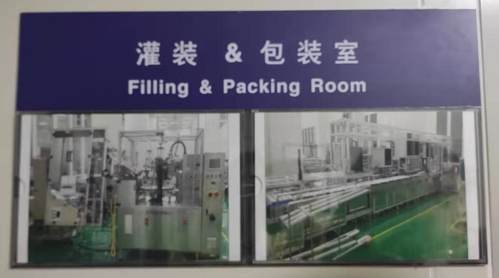  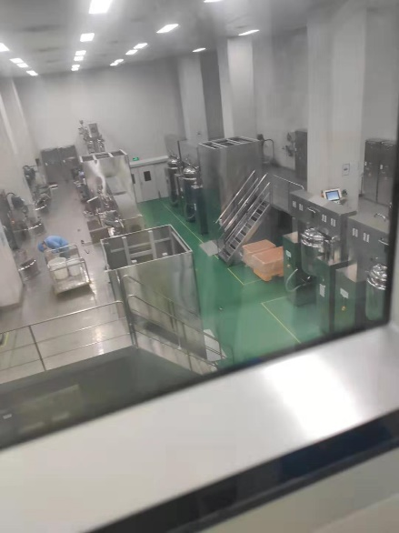  제조실의 모습 포장실의 모습
평가 | 단순 연구 업무, 제조 업무만을 탐구하던 것과는 달리 견학을 통해 연구와 제조, 기획 업무들이 어떻게 연결되어 진행되는지를 알 수 있었고, 실제로 많이 사용하는 화장품들이 정확히 어떤 과정으로 제조되는지 알 수 있어서 가치있는 활동이었다.
차시 활동 내용 | 클레이를 이용하여 각 문고리의 에너지 사용량을 조사 및 비교하고 가장 합리적으로 사용할 수 있는 문고리 제안하는 기획서 작성하기

